Einige Erklärungen und Hinweise zur Kapelle:

Die sakrale Ausstattung des Altarraumes wurde von Goldschmied Herbert Feldkamp, Cloppenburg, geschaffen.

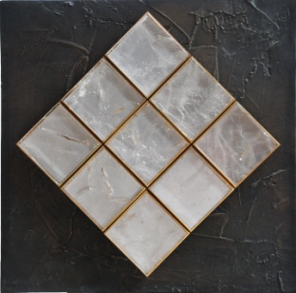
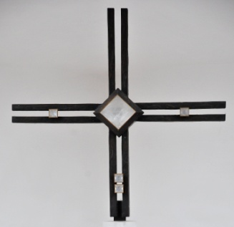

Unter dem Lesepult zeigt ein Bergkristall die Lutherrose.

Die neun auf der Spitze stehenden Kristalle auf der Vorderseite geben dem Tabernakel (Aufbewahrung des eucharistischen Brotes) eine meditative Erscheinung.

Auf dem zentralen Kreuz aus vier gegossenen Bronzewinkeln deuten geschliffene Bergkristalle die Wunden Christi an.

Der Künstler Tobias Kammerer aus Rottweil hat in den Fenstern das Thema „Arche“ aufgegriffen: links die Konturen eines Bootes, auf den Wellen schaukelnd wie ein Papierschiffchen, und im zweiten Fenster auf der rechten Seite die stilisierte Taube mit Palmzweig: Land in Sicht! Im Kontrast zum Blau des unendlichen Meeres wird hier mit kräftigem Gelb die Hoffnung auf Land und damit auf Rettung angedeutet.
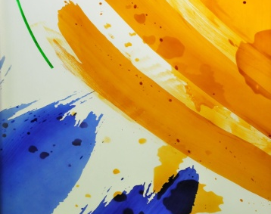
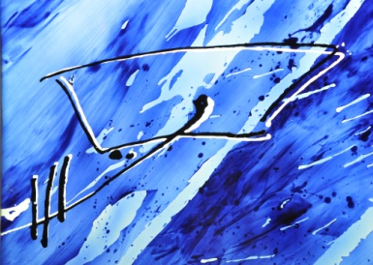

Ein weiterer Künstler hat in der Arche seine Handschrift hinterlassen: Franz Gutmann. Da ist zunächst der übergroße Christus zu nennen (siehe Gesamtansicht). Er neigt sich dem Besucher entgegen und öffnet seine Hände für dessen Nöte und Anliegen.
An der gegenüberliegenden Wand finden wir die Skulptur der Maria mit dem Jesuskind. Sie hält Jesus nicht fest an sich gedrückt, sondern vertraut ihn dem Betrachter an.

(Texte (Heinrich Böning) und Fotos (Dr. Jutta Böning) wurden der Handreichung „Arche. Die ökumenische Kapelle des CKQ“ entnommen.)

Auf einen Besuch freuen sich die Seelsorger*innen
Kath. Kirche, 05431-15 1878
Ev. Kirche, 05431-15 1876

